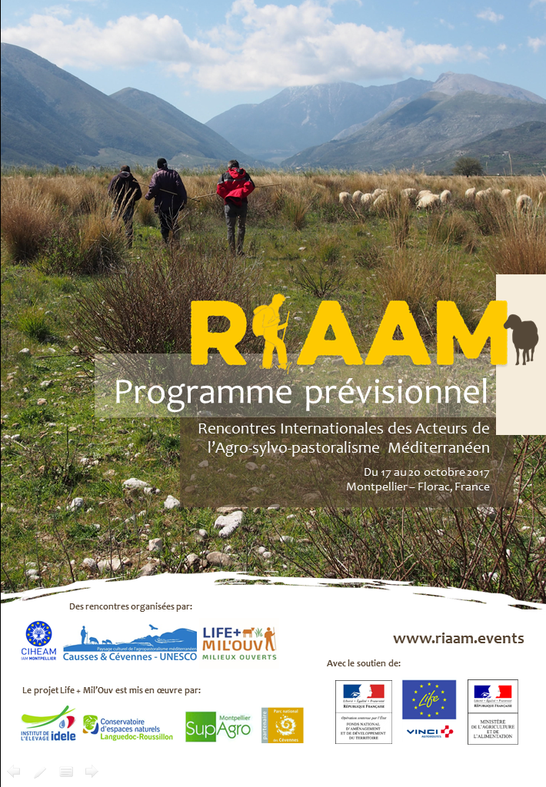
Programme synthétique
Mardi 17 octobre – Montpellier
Après-midi – Institut Agronomique Méditerranéen de Montpellier (Grand amphi du bâtiment B)
13h – 14h | Accueil des participants
14h – 16h10 | Session d’ouverture
 | Représentations et définitions de l’Agro-sylvo-pastoralisme
Enjeux des paysages culturels agro-sylvo-pastoraux
Questions et discussion avec la salle

16h10 – 16h40 | Pause-Café (30 min)  Déambulation parmi les posters
16h40 – 18h30 | Présentation des résultats du projet Life+ MIL’OUV  Discussion avec la salle
 | Informations pratiques sur le déroulé des Rencontres

Soirée – Institut Agronomique de Montpellier (Hall du bâtiment B)
19h30 | Buffet produits locaux à l’IAMM  Déambulation parmi les posters

Mercredi 18 octobre – Visites de terrain
Journée de terrain : Cévennes, Causses et Garrigues
8h30 | Départ en bus depuis l’IAMM
10h30 – 18h | Visites de terrain (au choix) :  Circuit 1 : Les Cévennes  Circuit 2 : Les Causses  Circuit 3 : Les Garrigues
Vers 18h | Arrivée à Florac (2 arrêts sont prévus à Florac)

Soirée – Salle polyvalente de Florac
19h30 | Apéro et restitution des 3 visites terrain par photo-langage
 | Diner et soirée conviviale

Jeudi 19 octobre – Florac
Matin – Salle de la Genette Verte à Florac
9h – 10h30 | Présentation en plénière des cadrages des ateliers thématiques :  Atelier n°1 : Dynamiques territoriales  Atelier n°2 : Transmission des pratiques et des savoirs  Atelier n° 3: Filières et produits pastoraux
10h30 – 11h | Pause-Café (30 min)
11h – 12h | Présentation en plénière des cadrages des ateliers thématiques (suite) :  Atelier n°4 : Pastoralisme et changements climatiques  Atelier n°5 : Prédation

Midi – Salle polyvalente de Florac
12h – 13h30 | Repas producteurs locaux  Déambulation parmi les posters

Après-midi – Salle polyvalente de Florac
13h30 – 15h30 | Ateliers thématiques (en petits groupes) :  - Présentation des témoignages  - Discussions et échanges entre intervenants
15h30 – 16h | Pause-Café (30 min)  Déambulation parmi les posters
16h – 17h15 | Restitution des ateliers en séance plénière par les 5 rapporteurs

Diner – Salle polyvalente de Florac
19h | Diner producteurs locaux

Soirée grand public – Salle de la Genette Verte à Florac
20h30 – 22h | Témoignages d’éleveurs (expériences françaises et étrangères)  Présentation de l’ouvrage «Terres pastorales »  Exposition photos  Echanges et discussions autour d’un verre de l’amitié

Vendredi 20 octobre – Montpellier
Matin - Trajet
9h – 12h | Retour en bus Florac – Montpellier (IAMM)

Midi – Institut Agronomique Méditerranéen de Montpellier
12h – 13h30 | Repas, producteurs locaux

Après-midi – Institut Agronomique Méditerranéen de Montpellier, Bâtiment B
13h30 – 15h | Table ronde « Politiques Publiques »
15h – 15h30 | Pause-Café (30 min)  Déambulation parmi les posters
15h30 – 17h | Construisons ensemble l’agro-sylvo-pastoralisme de demain : perspectives, actions futures. Sessions de travail (en parallèle) :  - 2017 – Fin du projet LIFE+ MIL’OUV, et après ?  - Coordination et réseaux méditerranéens
17h – 17h30 | Clôture des Rencontres internationales
Programme détaillé
Mardi 17 octobre - Montpellier
Session d’ouverture
Modérateur : François Lerin - CIHEAM-IAMM

Pascal Bergeret – Directeur de l’Institut Agronomique Méditerranéen de Montpellier (CIHEAM-IAMM)
Mot d’ouverture

Cosimo Lacirignola – Secrétaire Général du Centre International des Hautes Etudes Agronomiques Méditerranéennes (CIHEAM-SG)

Mechtild Rössler – Directrice du Centre du patrimoine mondial (CPM)

Hervé Malherbe – Préfet coordonnateur du Bien Unesco

Sophie Pantel – Présidente de l’Entente Interdépartementale Causses et Cévennes

François Giacobbi – Elu Chambre Régionale d’Agriculture Occitanie

Jacques Lepart – Président du Conservatoire d’espaces naturels Languedoc-Roussillon (Cen L-R)

Représentations & définitions de l’Agro-sylvo-pastoralisme
Nathalie Bletterie – SupAgro Florac
Synthèse des représentations des participants: l'agro-sylvo-pastoralisme selon vous ?

Alain Bourbouze – Chercheur associé à l’IAMM
Agro-sylvo-pastoralisme méditerranéen, définitions

Enjeux des paysages culturels agro-sylvo-pastoraux

Modérateur : Morgane Coste-Marre – Entente Interdépartementale Causses et Cévennes, Directrice Patrimoine et Plan de gestion du bien

Isabelle Anatole-Gabriel – Chef de l'unité Europe-Amérique du Centre du patrimoine mondial
Paysages culturels, valeur patrimoniale et dynamiques économiques des terroirs agricoles

Karim Hendili – Bureau de l’Unesco à Rabat (Maroc) (sous réserve)
Enjeux Méditerranéens des paysages culturels

Lionella Scassozi – Professeur à l’Université Polytechnique de Milan, experte pour le compte de l’ICOMOS
ou Pierre Marie Tricaud – Chef de projet et Expert à l’Institut d’aménagement et d’urbanisme de la région Ile-de-France (IAURIF), à l’Unesco et à l’ICOMOS.
Le caractère évolutif des paysages culturels : maintien et menaces de la VUE et des attributs, Bien Unesco Causses et Cévennes (titre définitif à confirmer)

Présentation des résultats du projet Life+ MIL’OUV
Modérateur : Sonia Bertrand – CEN L-R

Sébastien Girardin – CEN L-R
Présentation des actions réalisées dans le cadre du programme LIFE+ MIL’OUV

Acteurs du projet : éleveur, pastoraliste, naturaliste
Témoignages à propos des diagnostics d’accompagnement et de suivi

Marceline Peglion – IDELE
Résultats des enquêtes et des diagnostics en exploitation

Représentant de l’Unité LIFE, Commission Européenne (sous réserve, à confirmer)
Conclusions et ouverture

Informations pratiques sur le déroulé des Rencontres
Présentation détaillée du déroulé des Rencontres : logistique, déplacement, horaires, etc.
Fabienne Launay – IDELE, Sylvain Maire – C4D, Virginie Avignon – CIHEAM-IAMM

Mercredi 18 octobre – Visites de terrain
Circuit 1 : Les Cévennes
Référent : Laurette Valleix – Parc National des Cévennes

- Découverte des paysages cévenols du Gard et de la Lozère autour du Mont Aigoual ;
- Visite d'une ferme d'élevage caprin fromager (production de Pélardon) dans une vallée ;
- Découverte d'un magasin de producteurs du Parc national des Cévennes près du Mont Aigoual ;
- Témoignage de présentation d'une démarche de valorisation de la laine de brebis ;
- Témoignage de présentation du Pacte pastoral intercommunal de la Communauté de communes Causses-Aigoual-Cévennes-Terres Solidaires, contrat social et territorial centré sur les activités pastorales.

Circuit 2 : Les Causses
Référent : Fabienne Launay - IDELE

- Découverte des paysages aveyronnais, site UNESCO (point de vue, Viala du Pas de Jaux, patrimoine pastoral) ;
- Visite de deux élevages : une exploitation spécialisée en ovin lait qui allie pastoralisme et production de lait destinée à la filière Roquefort et une exploitation en évolution vers l’élevage d’ovins allaitants avec une production d’agneaux en vente directe suite à une reprise (ferme suivie dans le cadre du programme life+ Mil’ouv) ;
- Intervention du responsable de la coopérative fromagère « Les bergers du Larzac ».

Circuit 3 : Les Garrigues
Référent : Sébastien Girardin – Cen L-R

- Découverte des paysages de la garrigue méditerranéenne ;
- Visite de 2 fermes d'élevage : caprin fromager et ovin viande transhumant, pâturant dans une mosaïque de bois, garrigues et vignes.

Jeudi 19 octobre – Florac
Présentation des cadrages des ateliers thématiques
Modérateur : Patrick Aumasson – CGAAER, Président du Conseil Scientifique de l’Entente Interdépartementale Causses et Cévennes

Laurent Lelli – AgroParisTech/ENGREF Clermont Ferrand, Responsable de l’Unité Exécutive Ingénierie territoriale et développement durable des territoires
Cadrage de l’Atelier n°1 : Atelier dynamiques territoriales (titre en discussion)

Paul Lapeyronie – MAAF/DGER/IEA, Inspecteur Pédagogique de l’Enseignement Agricole, Sciences et techniques des aménagements de l’espace
Cadrage de l’Atelier n°2 : Transmission des savoirs et des pratiques, enseigner autrement, enseigner la complexité

Marie-Odile Nozières – INRA/UMR SELMET (Systèmes d’Elevage méditerranéen et tropicaux)/UMT Pasto (Elevages pastoraux en territoires méditerranéens)
Cadrage de l’Atelier n° 3 : Quelles sont les spécificités des pratiques pastorales dans l’organisation des filières des produits pastoraux? Quels sont les enjeux de la structuration des filières pour les produits issus des systèmes pastoraux?

Michele Nori – Université Européenne de Florence, Mediterranean Transhumances
Migration Policy Centre
Cadrage de l’Atelier n°4 : Comment les systèmes agro-sylvo-pastoraux gèrent-ils les changements climatiques et les modifications de la végétation ? (titre en discussion)

Nicolas Lescureux – CEFE CNRS / COADAPHT (disponibilité à confirmer)
Cadrage de l’Atelier n°5 : Comment les systèmes agro-sylvo-pastoraux gèrent-ils l’augmentation de la prédation ?

Atelier n°1 : Dynamiques territoriales

Comment faciliter les interactions entre acteurs et institutions du territoire pour conforter l’agro-sylvo-pastoralisme ?

Teresa Pinto-Correia – Professeur associée, Université d’Evora (Portugal)
Témoignage 1 : Ecologie paysagère et gouvernance territoriale : enjeux de durabilité dans la dehesa portugaise

Ferran Pauné – Expert de l'agro-sylvo-pastoralisme et collaborateur du Groupe de Recherche BETA, Université de Vic (Espagne)
Témoignage 2 : Analyse comparée d’expériences agro-sylvo-pastorales en Espagne pour la prestation de services environnementaux : gestion et gouvernance territoriale.

Vincent Dumeunier – Conseil départemental de l’Aude Romain Bouteloup – Technicien du Cen L-R
Témoignage 3 : Expérience de gestion sur département de l’Aude (à préciser, Sébastien ?)

Animateur : Mustapha Khanoussi – Directeur de recherche à l'Institut national du patrimoine (Tunisie) (à confirmer)

Rapporteur : Richard Scherrer – Parc National des Cévennes

Atelier n°2 : Transmission des pratiques et des savoirs

Transmission des savoirs et des pratiques : quelle est la place du pastoralisme dans les voies de l’enseignement, les échanges entre pairs et le conseil ?

Témoignage 1 : Expérience d’une école de berger en Espagne (à confirmer)

Nathalie Bletterie et Marie Claire Chardès – Enseignantes à Sup Agro Florac
Anne Gérin – Enseignante en agronomie au lycée d’Aubenas
Témoignage 2 : La transmission des savoirs à l'école, accompagnement MIL’OUV dans 4 lycées agricoles

Didier Gomes – CIVAM Empreinte, un éleveur du CIVAM Empreinte
Témoignage 3 : Transmission des savoirs entre pairs (titre à confirmer)

Animateur : Nathalie Bletterie

Rapporteur : à préciser

Atelier n°3 : Filières et produits pastoraux

Quelles sont les conditions d’une combinaison efficace entre marchés, filières et agro-sylvo-pastoralisme (nouveaux débouchés, produits, commercialisation) ?

Marie-Thérèse Chaupin – Ateliers Laine d’Europe
Témoignage 1 : Une filière laine en Europe: diversité, créativité et organisation

Petrit Dobi – ONG RASP (Rural Association Support Programme) (Albanie)
Témoignage 2 : Expérience de la création d’une IG sur la viande de cabri du Has en Albanie

Dimitris Goussios – Université de Thessalie (Grèce)
Témoignage 3 : Certification participative sur les produits issus des systèmes pastoraux dans le Pinde (Thessalie)

Animateur : à préciser

Rapporteur : à préciser

Atelier n°4 : Pastoralisme et changements climatiques

Comment les systèmes agro-sylvo-pastoraux gèrent-ils les changements climatiques et les modifications de la végétation ?

Témoignage 1 : Changement climatique et transhumance au Maghreb (à préciser)

Charles-Henri Moulin – INRA/ UMR SELMET/ UMT Pasto (France) (à confirmer)
Témoignage 2 : Retour d’expérience du projet ClimFourel

Témoignage 3 : à préciser

Animateur : Emmanuelle Genevet – Chambre Régionale d’Agriculture Occitanie, Service Pastoralisme

Rapporteur : à préciser

Atelier n°5 : Prédation

Comment les systèmes agro-sylvo-pastoraux gèrent-ils l’augmentation de la prédation ?

Témoignage 1 : Le cas du loup en Italie (à préciser)

Témoignage 2 : Le cas du loup en Espagne (à préciser)

Animateur : François Lerin – CIHEAM IAMM

Rapporteur : à préciser

Restitution des ateliers en séance plénière par les 5 rapporteurs

Les rapporteurs restitueront en plénière les éléments issus des discussions qui ont eu lieu dans chaque atelier thématique.

Vendredi 20 octobre – Montpellier
Table ronde « Politiques Publiques »

Cette session permettra de discuter des effets des politiques publiques existantes et de leur capacité à traiter des enjeux spécifiques à l’agro-sylvo-pastoralisme méditerranéen sur des territoires donnés. Elle permettra également, à partir des conclusions établies sur les thématiques traitées les jours précédents, de mettre en perspective les politiques publiques existantes. Il s’agira d’identifier les leviers critiques sur lesquels il est nécessaire de consolider des alliances entre territoires et acteurs à l’échelle européenne et dans le bassin méditerranéen dans son ensemble.

Intervenants à définir

Sessions de travail : Construisons ensemble l’agro-sylvo-pastoralisme de demain : perspectives, actions futures

Le dernier temps des RIAAM se propose, à partir d’un état des lieux et de retours d’expériences des coordinations, de définir des actions communes qui soient identifiées comme nécessaires, réalistes et banquables (décloisonner les problématiques, construire des plaidoyers aussi collectifs que possible, échanger des expériences et des innovations pour les adapter, se doter d’un référentiel sinon commun, du moins convergent et discuté). Enfin, un groupe de discussion particulier sera constitué autour de la mise en réseau et de la coordination de sites agro-sylvo-pastoraux potentiellement candidats à l’inscription sur la Liste du patrimoine mondial de l’Unesco au titre de « paysages culturels évolutifs de l’agropastoralisme méditerranéen ».

Session 1 : 2017 - fin du projet LIFE+ MIL’OUV, et après ?
A préciser

Session 2 : Coordination et réseaux méditerranéens
A préciser

